**Задание 1.**

1. Яндекс переводчик - статистический и нейронный машинный перевод.
2. Promt - гибридная технология машинного перевода объединяет преимущества статистического машинного перевода (SMT) и машинного перевода на основе правил (RBMT).

**Задание 2.**

|  |  |  |  |  |
| --- | --- | --- | --- | --- |
| Английское слово или словосочетание в тексте | Русское слово или словосочетание в тексте | Перевод с английского на русский первым переводчиком | Перевод с английского на русский вторым переводчиком | Ошибки и комментарии |
| Mountain  Region  Century  Plague  Clockmakers  Ancient literature  Easily accessible  Deep diving  Resort town  Economic prosperity | Гора  Регион Век(столетие)  Чума  Часовщики  Античная литература  Легкодоступный  Глубокое погружение  Курортный городок  Экономическое процветание | Гора  Регион  Век  Чума  Часовщики  Древняя литература  Легкодоступный  Глубокое погружение  Курортный городок  Экономическое процветание | Гора  Регион  Век  Чума  Часовщики  Античная литература  Легкодоступный  Глубокое погружение  Курортный городок  Экономическое процветание | -  -  -  -  -  Синоним  -  -  -  - |

**Задание 3.**

|  |  |  |  |
| --- | --- | --- | --- |
| Английское предложение в тексте | Русское предложение в тексте | Перевод с английского на русский первым переводчиком | Перевод с английского на русский вторым переводчиком |
| The Black Forest is a large mountain range located in southwestern Germany.  As the name suggests, it’s covered by a lush forest.  The highest summit of the range is the Feldberg mountain (1,493 m above sea level).  The region is widely known for its precious minerals as well as its rich history, culture and cooking style.  In ancient literature the region is first mentioned in the works of Pliny and Tacitus.  Almost for 2000 years, from the 5th century BC up to the 16th century, the Black Forest was known only for its surplus of ore.  Workers of the few settlements that were in the region made a living mining lead, silver and iron.  An outbreak of plague and the German Peasants’ War forced a decline of the region in the 16th century, through and all the way up to the beginning of the 18th century, when the mines were reopened, while lumbering and rafting of precious timber solidified its prospects of economic prosperity. | Шварцвальд – это большой горный массив, расположенный на юго-западе Германии.  Его название себя оправдывает – он покрыт густым лесом.  Высочайшая точка массива – гора Фельдберг (1493 м над уровнем моря).  Регион широко известен как своими полезными ископаемыми, так и богатой историей, культурой и кулинарией.  В античной литературе регион впервые упоминается в трудах Плиния и Тацита.  Почти 2000 лет, с V столетия до нашей эры и до XVI века, Шварцвальд был известен лишь своими запасами руды.  Рабочие в немногочисленных поселениях промышляли добычей свинца, серебра и железа.  Эпидемия чумы и крестьянская война в Германии привели к упадку региона в XVI веке – вплоть до начала XVIII века, когда месторождения снова начали разрабатываться, а добыча и сплав ценной древесины стали залогом его экономического процветания. | Шварцвальд - это большой горный массив, расположенный на юго-западе Германии. Как следует из названия, он покрыт густым лесом. Самой высокой вершиной хребта является гора Фельдберг (1493 м над уровнем моря). Регион широко известен своими ценными минералами, а также богатой историей, культурой и стилем приготовления пищи. В античной литературе регион впервые упоминается в трудах Плиния и Тацита. Почти на протяжении 2000 лет, с 5-го века до нашей эры по 16-й век, Шварцвальд был известен только своими избытками руды. Рабочие нескольких поселений, находившихся в регионе, зарабатывали на жизнь добычей свинца, серебра и железа. Вспышка чумы и крестьянская война в Германии привели регион к упадку в 16 веке, вплоть до начала 18 века, когда шахты были вновь открыты, в то время как лесозаготовки и сплав ценной древесины укрепили его перспективы экономического процветания. | Чёрный лес - крупный горный хребет, расположенный на юго-западе Германии.  Как следует из названия, он покрыт пышным лесом.  Самая высокая вершина хребта - гора Фельдберг (1493 м над уровнем моря).  Регион широко известен своими драгоценными минералами, а также богатой историей, культурой и стилем приготовления пищи.  В античной литературе регион впервые упоминается в трудах Плиния и Тацита.  Почти 2000 лет, с V века до нашей эры до XVI века, Черный лес был известен только своим избытком руды.  Рабочие немногочисленных населенных пунктов, оказавшихся в регионе, зарабатывали живым горным свинцом, серебром и железом.  Вспышка чумы и немецкая крестьянская война привели к упадку региона в XVI веке, вплоть до начала XVIII века, когда рудники были вновь открыты, в то время как лесозаготовки и рафтинг ценных лесоматериалов укрепили его перспективы экономического процветания. |

В целом, машинный перевод не нарушает смысл текста, однако от перевода носителя языка в некоторых моментах отличается. Это не столь важные ошибки, но иногда осложняет понимание текста. Что касается различия между двумя переводчиками, Яндекс переводчик мне понравился больше, потому что по данному тексту заметны речевые ошибки у переводчика Promt. Иногда его перевод является дословным, что не наблюдается в переводчике Яндекс. Также стоит отметить, что словосочетание Black Forest Яндекс переводчик смог распознать (его ответ -Шварцвальд), а Promt просто перевёл дословно (Чёрный лес).

|  |  |  |
| --- | --- | --- |
| **Критерий** | [**Перевод**](https://edu.vsu.ru/mod/assign/view.php?id=217103)**1** | [**Перевод**](https://edu.vsu.ru/mod/assign/view.php?id=217103)**2** |
| Затраты времени на выполнение перевода | - | - |
| Необходимость специальной подготовки пользователя (компьютерные, языковые знания и т.п.) | - | - |
| Качество [перевод](https://edu.vsu.ru/mod/assign/view.php?id=217103)а (целостность текста, стилистическая однородность, наличие ошибок и т.п.) | Есть ошибки | Большее кол-во ошибок |
| Необходимость постредактирования | 50/50 | Да |

**Задание 4.**

Смотреть цвета в таблице выше!

**Задание 5.**

*Зарабатывали живым горным свинцом* - неспособность системы МП справиться с выбором правильного значения лексических единиц (семантические и лексические ошибки) вследствие неправильного определения зависимости предложной группы от глагола или существительного.

*Рафтинг ценных лесоматериалов* - неспособность системы МП справиться с представлением содержания переведенного текста так, как говорят носители языка перевода (стилистические ошибки) вследствие отсутствия соответствующих правил в системе МП.

**Задание 6.**

Я считаю, что Яндекс переводчик, более подходящий для перевода, потому что при дальнейшем редактировании, справится будет легче именно с этим переводом.

Перевод был выполнен достаточно успешно, для того чтобы не использовать словари при редактировании.

Первые два столбца с текстом являются оригиналами, перевод текста был произведен носителем языка, поэтому является максимально точным.

Я думаю, стилистика текста будет влиять на перевод, однако текст не является трудным и узконаправленным, поэтому стилистика данного текста не отразилась на качество перевода. Повторюсь, качество перевода приемлемо.

**Задание 7.**

Оригинал:

Briefly considering a career of a musician or a doctor at first, in 1937 Friederike was forced to migrate from turbulent Vienna into wild Kenya. Being very easy-going by nature, she made friends wherever she went. Soon enough she found herself very close to many researchers, biologists and wildlife conservators who were prominent in the area. Thus, she spent her younger years as a naturalist, doing sketches and making observations on various flora and fauna.

Перевод 1:

Кратко рассмотрев сначала карьеру музыканта или врача, в 1937 году Фридерике была вынуждена мигрировать из турбулентной Вены в дикую Кению. Будучи очень покладистой по натуре, она заводила друзей, куда бы ни пошла. Довольно скоро она оказалась очень близка со многими исследователями, биологами и защитниками дикой природы, которые были видными в этом районе. Таким образом, она провела свои молодые годы в качестве натуралиста, делая зарисовки и проводя наблюдения за различной флорой и фауной.

Перевод 2:

Having briefly considered first a career as a musician or a doctor, in 1937 Friederike was forced to migrate from turbulent Vienna to wild Kenya. Being very easygoing by nature, she made friends wherever she went. Pretty soon, she found herself very close to many of the researchers, biologists, and wildlife conservationists who were visible in the area. Thus, she spent her early years as a naturalist, making sketches and making observations of various flora and fauna.

Вывод.

Начало текста сильно удивляет, потому что, прочитав оба текста, можно заметить кучу различий. Хоть смысл не теряется и остается прежним, однако мы можем столкнуться с грамматическими ошибками, что не очень хорошо. Однако результат всё же не плох, так как подобное я пробовал несколько лет назад, будучи ещё школьником, и тогда текста в корне отличались, да и грамматика была намного хуже, поэтому данный результат можно считать успехом.

**Задание 2.**

**Текст 1**

As any other country Britain has its own history, with periods of prosperity and decay. The first inhabitants of the island were Iberians, who probably form the basis of the present-day population in Western England, Wales, North and Western Scotland and Ireland. They came between 3000 and 2000 ВС. Soon a new race from east of Europe came. The ancient people who gradually merged together, left behind impressive monuments, connected with religious acts at Stonehenge and other places. Stonehenge also served as an ancient observatory. Soon after 700 ВС Britain was invaded by the Celts, who came from Central Europe. Their language developed into the Celtic language of modern Wales. In AD 43 the Romans began an invasion. It resulted in the Roman occupation of Britain. The Romans built many military roads, walls, and towns according to their tradition. In some parts of the country these roads to these days form the basis of road communication. The largest of the towns was called Londinium. It was on the river Thames, where London is today. It became the capital city. In the 5th century Britain was subject to the attacks of the Germanic tribes of the Jutes, the Saxons and the Angles. Eventually the invaders settled down and formed a number of small kingdoms. The Anglo-Saxons and Jutes were close to each other in language and customs, and they gradually became one people. In the 7th — 9th centuries important changes took place among the members of the Anglo-Saxons communities. Land became private property of separate families. It was the beginning of feudal relations. The Danish invasions of the 9th and 10th centuries brought a new wave of the development of feudal relations in England.

Перевод:

Как и у любой другой страны, у Британии есть своя история, с периодами процветания и упадка. Первыми жителями острова были иберийцы, которые, вероятно, составляют основу современного населения Западной Англии, Уэльса, Северной и Западной Шотландии и Ирландии. Они пришли между 3000 и 2000 годами до нашей эры. Вскоре появилась новая раса с востока Европы. Древние люди, которые постепенно слились воедино, оставили после себя впечатляющие памятники, связанные с религиозными актами в Стоунхендже и других местах. Стоунхендж также служил древней обсерваторией. Вскоре после 700 г. до н.э. Британия была захвачена кельтами, пришедшими из Центральной Европы. Их язык развился в кельтский язык современного Уэльса. В 43 г. н.э. римляне начали вторжение. Это привело к римской оккупации Британии. Римляне построили множество военных дорог, стен и городов в соответствии со своими традициями. В некоторых частях страны эти дороги и по сей день составляют основу дорожного сообщения. Крупнейший из городов назывался Лондиниум. Он находился на реке Темзе, там, где сегодня находится Лондон. Он стал столицей. В 5 веке Британия подверглась нападениям германских племен ютов, саксов и англов. В конце концов захватчики обосновались и образовали ряд небольших королевств. Англосаксы и юты были близки друг другу по языку и обычаям, и постепенно они стали одним народом. В VII— IX веках среди членов англосаксонских общин произошли важные изменения. Земля стала частной собственностью отдельных семей. Это было начало феодальных отношений. Датские нашествия 9-го и 10-го веков вызвали новую волну развития феодальных отношений в Англии.

**Текст 2**

Free-viewpoint video allows the user to view objects from any virtual perspective, creating an immersive visual experience. This technology enhances the interactivity and freedom of multimedia performances. However, many free-viewpoint video synthesis methods hardly satisfy the requirement to work in real time with high precision, particularly for sports fields having large areas and numerous moving objects. To address these issues, we propose a free-viewpoint video synthesis method based on distance field acceleration. The central idea is to fuse multi-view distance field information and use it to adjust the search step size adaptively. Adaptive step size search is used in two ways: for fast estimation of multi-object three-dimensional surfaces, and synthetic view rendering based on global occlusion judgement. We have implemented our ideas using parallel computing for interactive display, using CUDA and OpenGL frameworks, and have used real-world and simulated experimental datasets for evaluation. The results show that the proposed method can render free-viewpoint videos with multiple objects on large sports fields at 25 fps. Furthermore, the visual quality of our synthetic novel viewpoint images exceeds that of state-of-the-art neural-rendering-based methods.

Перевод:

|  |  |  |
| --- | --- | --- |
| **Тип редактирования** | **Частота в тексте 1** | **Частота в тексте 2** |
| Введение новых слов и их переводов | **-** | **-** |
| Введение словосочетаний | **-** | **-** |
| Лексические замены [перевод](https://edu.vsu.ru/mod/assign/view.php?id=217103)ов отдельных слов | - | - |
| Удаление вариантов [перевод](https://edu.vsu.ru/mod/assign/view.php?id=217103)ов | - | - |
| Лексические замены [перевод](https://edu.vsu.ru/mod/assign/view.php?id=217103)ов словосочетаний | - | - |
| Исправление неверного согласования | - | - |
| Исправление неверного управления | - | - |
| Вставка дополнительных слов | - | - |
| Вставка дополнительных словосочетаний | - | - |
| Удаление лишних слов | - | - |
| Изменение структуры сказуемого | - | - |
| Изменение структуры подлежащего | - | - |
| Изменение структуры предложения | - | - |
| Оцените объем редактирования текста. | 0 | 0 |

Видео с возможностью свободного просмотра позволяет пользователю просматривать объекты с любой виртуальной точки зрения, создавая захватывающий визуальный опыт. Эта технология повышает интерактивность и свободу мультимедийных представлений. Однако многие методы синтеза видео со свободной точки обзора вряд ли удовлетворяют требованиям работы в режиме реального времени с высокой точностью, особенно для спортивных площадок с большими площадями и многочисленными движущимися объектами. Для решения этих проблем мы предлагаем метод синтеза видео со свободной точки обзора, основанный на ускорении поля на расстоянии. Основная идея заключается в объединении информации о расстояниях между несколькими видами и использовании ее для адаптивной настройки размера шага поиска. Адаптивный поиск по размеру шага используется двумя способами: для быстрой оценки трехмерных поверхностей с несколькими объектами и для визуализации синтетического вида на основе оценки глобальной окклюзии. Мы реализовали наши идеи, используя параллельные вычисления для интерактивного отображения, используя фреймворки CUDA и OpenGL, а также использовали реальные и смоделированные экспериментальные наборы данных для оценки. Результаты показывают, что предложенный метод позволяет рендерить видео с несколькими объектами на больших спортивных площадках со скоростью 25 кадров в секунду. Кроме того, визуальное качество наших синтетических изображений с новой точки обзора превосходит качество современных методов, основанных на нейронном рендеринге.

В наше время переводчики стали почти идеальными, единственными проблемами могут быть фразеологизмы(идиомы). Но в целом редактирование зачастую не требуется.

**Задание 3.**

Не получилось скачать Promt(

**Этапы автоматизированного процесса перевода.**

1. **Шаг 1: Ввод и анализ текста**

- **Технологии:** Распознавание текста, предобработка данных, синтаксический анализ.

2. **Шаг 2: Сегментация текста**

- **Технологии:** Разбиение текста на предложения или фразы.

3. **Шаг 3: Подбор наилучшего перевода**

- **Технологии:** Искусственные нейронные сети, модели машинного обучения, статистический анализ.

4. **Шаг 4: Генерация перевода**

- **Технологии:** Neural Machine Translation (NMT), рекуррентные нейронные сети, attention mechanisms.

5. **Шаг 5: Пост-редакция и корректировка**

- **Технологии:** Инструменты автоматической проверки правописания и грамматики, семантический анализ.

6. **Шаг 6: Синтез и вывод перевода**

- **Технологии:** Генерация речи, вывод итогового текста или аудио-результатов.

Каждый этап включает в себя определенные технологии и методы обработки данных для обеспечения точности и качества перевода.

**Автоматизированный перевод** – перевод текстов с одного языка на другой человеком с использованием специализированных программ, приложений.

**Машинный перевод** – процесс перевода текстов с одного языка на другой машиной посредством специальной компьютерной программы.

Между ними есть три главных различия:

* • Трудозатраты переводчика.
* • Специализированное программное обеспечение.
* • Качество.

Так, при **автоматизированном переводе** основную работу выполняет переводчик, а специальные программы выступают только в качестве вспомогательного инструмента. Его главной целью является сокращение времени процесса, обеспечение единообразия терминов и общего соответствия (качества).

**Машинный же перевод** производит сама программа, а человек только редактирует полученный результат. И здесь уже цель – заменить труд человека, получая при этом быстрый перевод низкого качества.

Системы **автоматизированного перевода** – это собирательное определение для специализированных программ и интернет-сервисов, которые используют переводчики в процессе работы. Они хорошо подходят для работы над художественными, юридическими и техническими переводами. К ним относятся:

* • Отдельные либо встроенные редакторы, которые помогают автоматически проверить грамматику текста и правописание слов.
* • ПО, таблицы, текстовые редакторы, обеспечивающие управление терминологией (MultiTerm, Termex и т.д.).
* • ПО, с помощью которого осуществляется менеджмент переводческих проектов.
* • CAT-инструменты, использующие TM (Translation Memory – Память переводов), которые включают в себя образцы ранее переведённых текстов или предложений. Яркими её представителями стали программы Trados, Déjà Vu, MemoQ, MemSource, Wordfast.
* • Корпусы, представляющие собой большой ряд документов с использованием одного или нескольких языков. С их помощью составляется сжатое описание употребления слов и выражений в общих случаях или с учётом какой-либо определённой предметной темы.

**Машинный перевод** также представлен набором программ и интернет-сервисов. Наиболее популярные из них: PROMT, Google translate, Яндекс.Переводчик.

Вывод:

Описание различий автоматизированного и машинного переводов подтверждает тот факт, что инструменты профессионального переводчика – это системы автоматизированного перевода. Именно с их помощью можно сэкономить время, обеспечить единообразие текста и его качество.

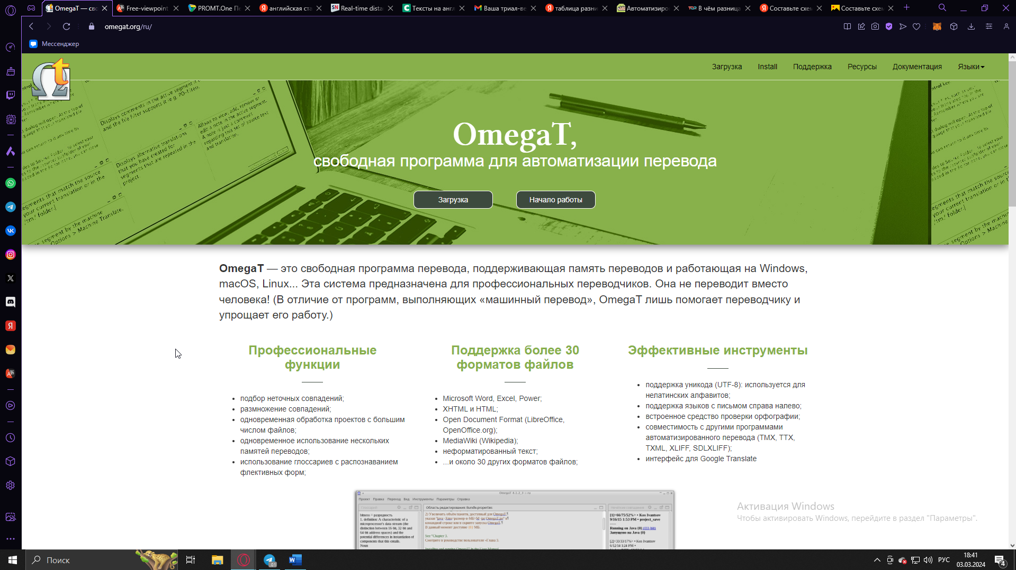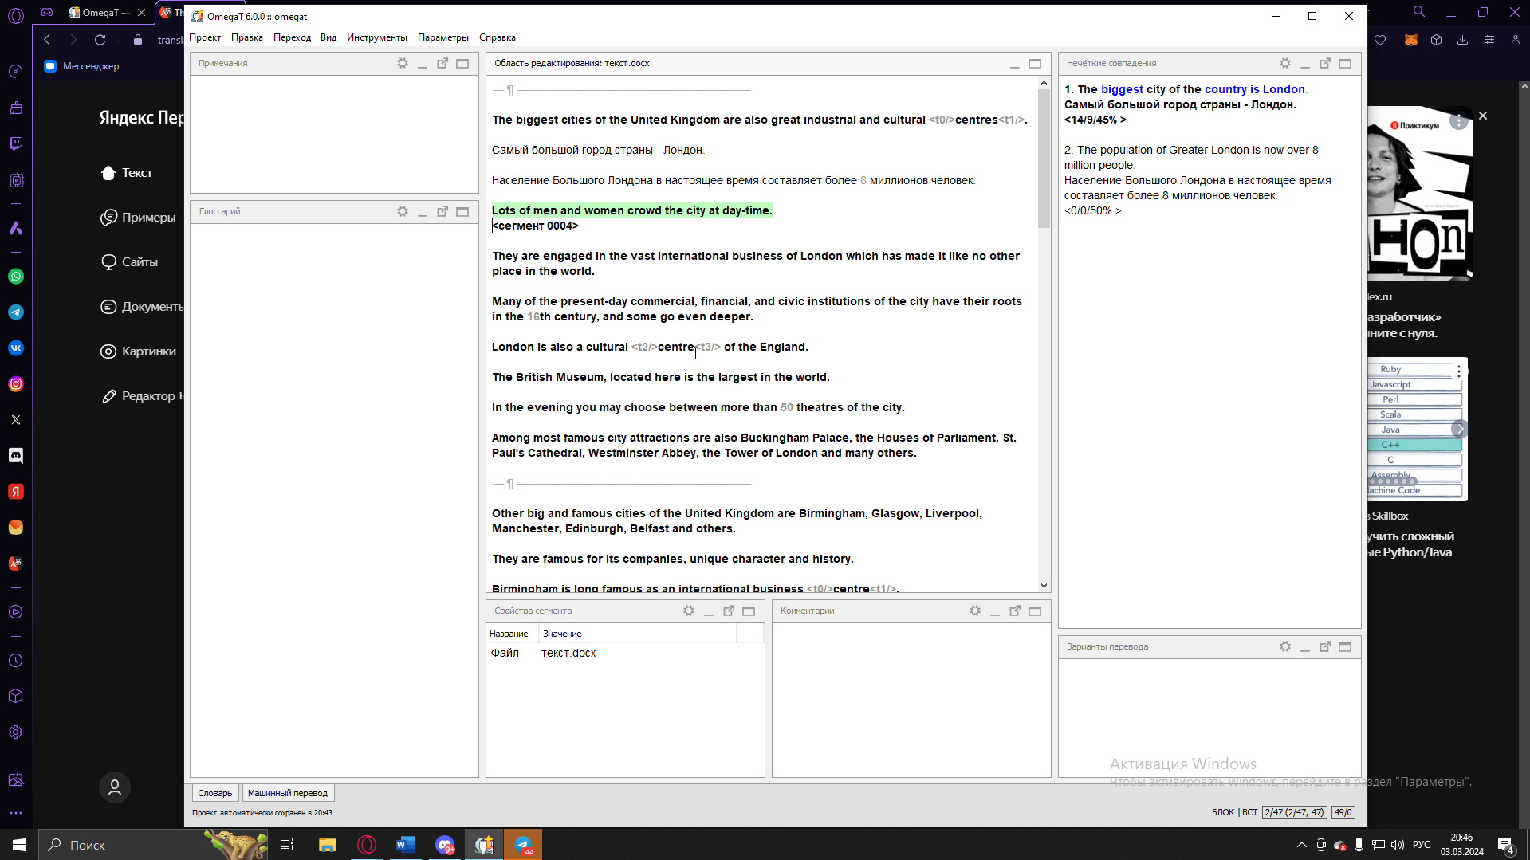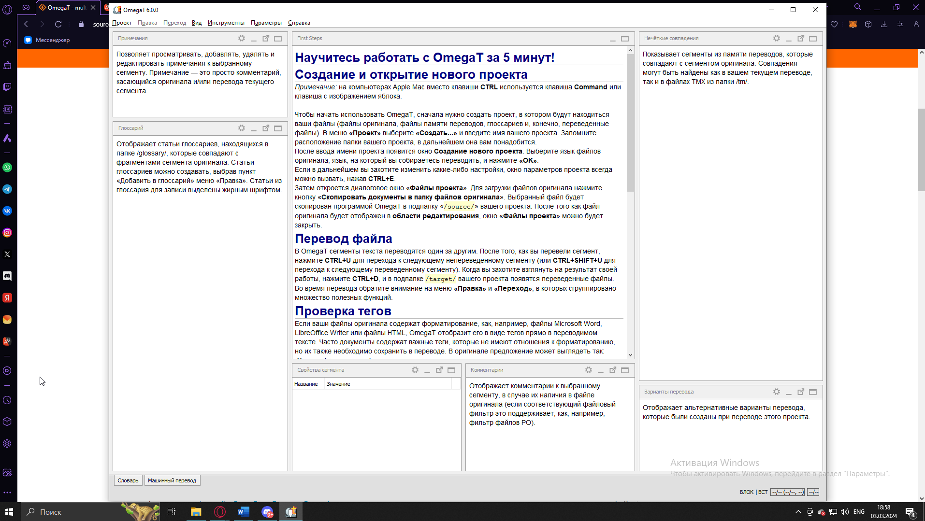

*Какую роль человек может играть в процессе машинного перевода?*

Человек может играть роль разработчика, редактора, оценщика качества или пользователь машинного перевода.

*Что такое предредактирование и постредактирование?*

Предредактирование - это редактирование текста до его окончательной версии, включающее исправление ошибок, структурные изменения и улучшение читаемости.

Постредактирование - это процесс проверки и доработки текста после его завершения с целью улучшения качества и точности.

*В чём на ваш взгляд, заключается будущее МП?*

МП будущего будет продолжать развиваться в направлении более глубокого понимания контекста и человеческих эмоций, улучшения качества диалога и интеграции с различными технологиями для повышения удобства и эффективности общения.